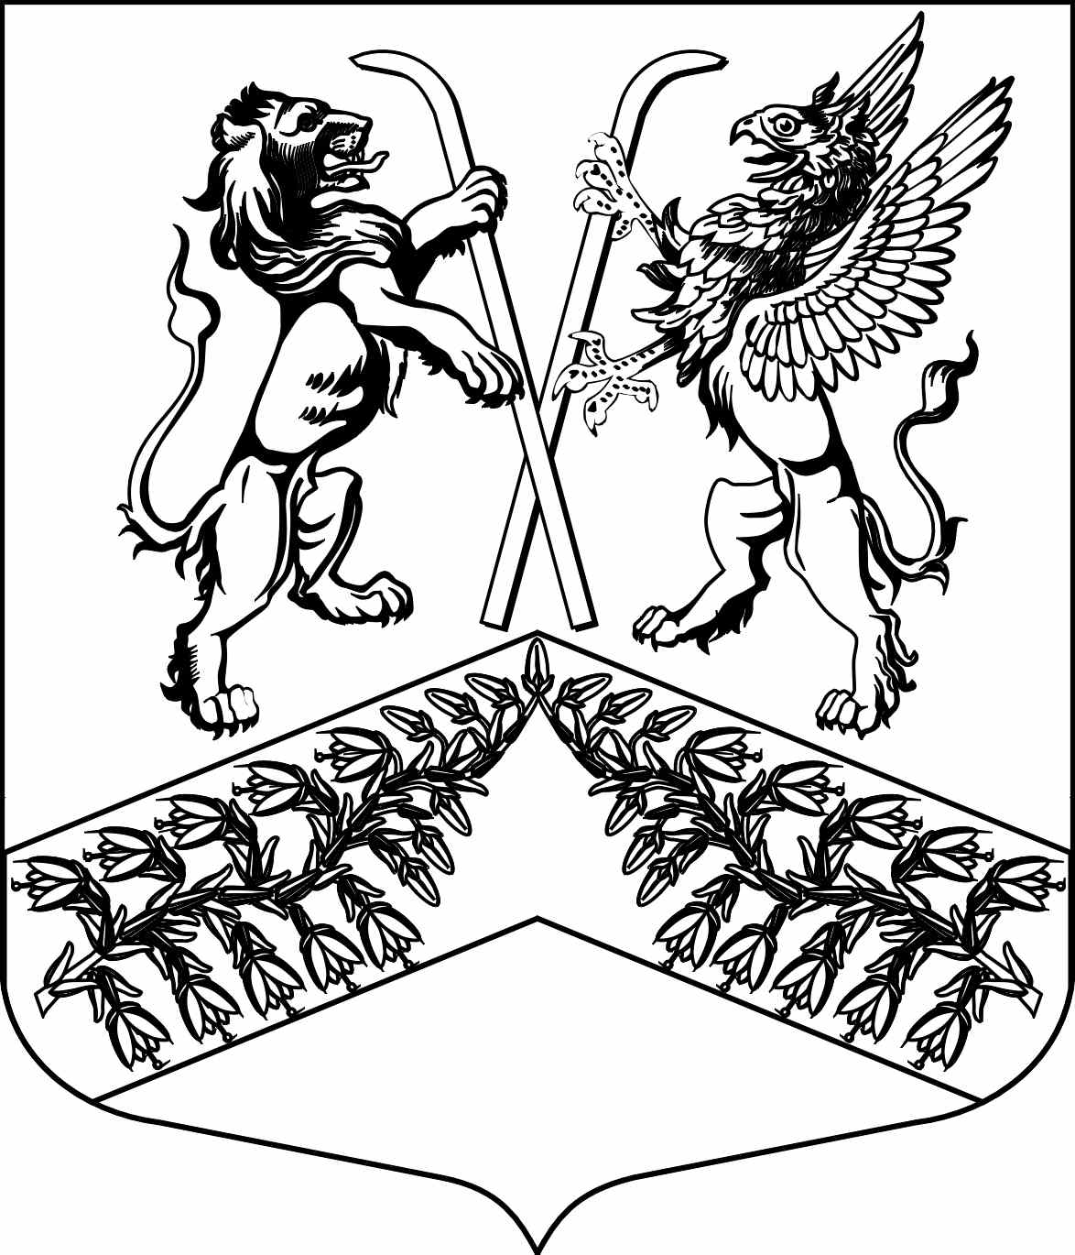
Муниципальное образование
«Юкковское сельское поселение»
Всеволожского муниципального района Ленинградской области

АДМИНИСТРАЦИЯ

РАСПОРЯЖЕНИЕ

___15.07.2021___ №__78__
д. Юкки

Об определении должностных лиц администрации муниципального образования «Юкковское сельское поселение» Всеволожского муниципального района Ленинградской области, уполномоченных заверять паспорта коллективного иммунитета к COVID-19

В соответствии с Федеральным законом от 6 октября 2003 года № 131-ФЗ «Об общих принципах организации местного самоуправления в Российской Федерации» и постановлением Правительства Ленинградской области от 13 августа 2020 года № 573 «О мерах по предотвращению распространения новой коронавирусной инфекции (COVID-19) на территории Ленинградской области и признании утратившими силу отдельных постановлений Правительства Ленинградской области», в целях реализации полномочий органа местного самоуправления по заверению паспортов коллективного иммунитета, руководствуясь Уставом муниципального образования «Юкковское сельское поселение» Всеволожского муниципального района Ленинградской области, администрация муниципального образования «Юкковское сельское поселение» Всеволожского муниципального района Ленинградской области (далее – администрация)
распоряжается:

- Определить должностных лиц администрации, уполномоченных заверять паспорта коллективного иммунитета к COVID-19:
- Мартьянов Павел Викторович, заместитель главы администрации;
- Литвинчук Мария Николаевна, начальник отдела экономики и финансов;
- Привалова Елена Сергеевна, начальник отдела землеустройства;
- Моисеев Дмитрий Кириллович, ведущий специалист по делам ГО, ЧС и безопасности.
- Настоящее распоряжение вступает в силу с момента подписания и распространяется на правоотношения, возникшие с 23.06.2021.
- Настоящее распоряжение разместить на официальном сайте МО «Юкковское сельское поселение в сети Интернет по адресу: www.ykki.ru.
- Контроль за исполнением настоящего распоряжения оставляю за собой.

Глава администрации Д.А. Туркин

